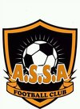 A.S. SAINT ANGEL

Convocations

1er Tour Coupe de France
Dimanche 21 Août 2016

FC Couleuvre – AS Saint Angel
(Coup d’envoi 16h)

RDV 13h45 au Stade de St Angel

JOUEURS

Garcia Pierre – De Matos Ribeiro Gil – Delorme Pierre – Gibard Jérémy – Techer Sébastien – Labouesse Mathieu – Rousset Jean – Daniel Dimitri – Laleuf Jonathan – Lobreaux Stéphane – Valliamée Ludovic – Duverger David – Ducloup Vincent – Babut Rémy – Saulnier Thomas – Choulet Franck

DIRIGEANTS

Gendreau Frédéric – Chicois Sylvain – Fernandes David

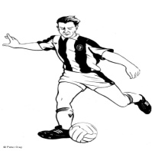 AS ST ANGEL 03170 SAINT ANGEL

